Муниципальное бюджетное учреждение дополнительного образования
Станция юных техников города Туапсе

Объединение «Начальное техническое моделирование»

МЕТОДИЧЕСКАЯ РАЗРАБОТКА МАСТЕР-КЛАССА
ТЕМА: «Полуобъёмная открытка к 23 февраля»

Педагог
дополнительного образования
ШМАКОВА
ГАЛИНА
ЮРЬЕВНА

2015 г.
г. Туапсе
Тема: «Изготовление полуобъёмной открытки к 23 февраля».

Цель: Создание условий для развития детского технического творчества, самореализации и стимулирования роста творческого потенциала детей.
Задачи:
- Передача опыта моделирования полуобъёмных изображений из бумаги.
- Сборка полуобъёмного изображения, по заготовкам.

Участники проекта.

- Педагоги дополнительного образования, работающие по программе «Начальное техническое моделирование»;
- Дети;

Этапы проведения проекта.

- Подготовительный этап;
- Сборка открытки;
- Демонстрация результата;
- Релаксация
Технология сборки открытки

Используемые материалы:
- Заготовки, распечатанные на принтере;
- цветные карандаши;
- клей ПВА;
- ножницы;

Подготовительный этап:
Рассмотрим заготовки для изготовления открытки. На листе плотной бумаги формата А4 распечатана основа для открытки и детали к ней
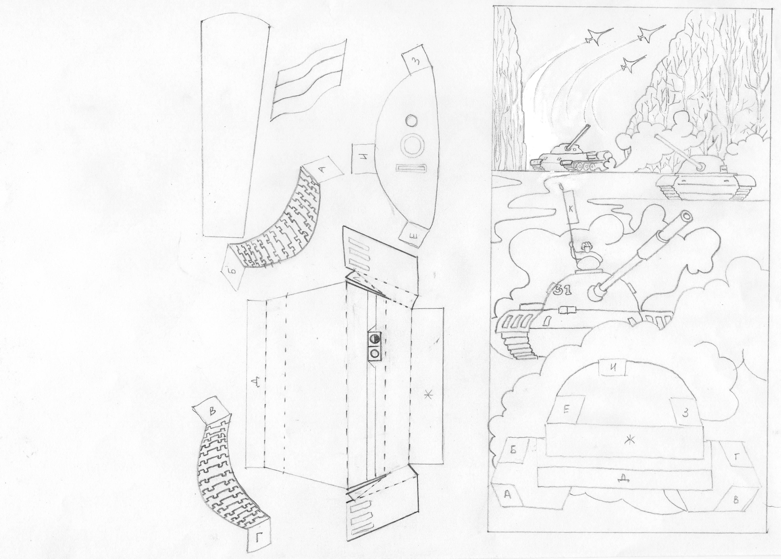
рис.1

1 этап работы с заготовкой — раскрашивание.
С помощью цветных карандашей раскрашиваем основу открытки в соответствии с образцом, а так же детали расположенные рядом с основой. На флаге пишем «23 февраля» или «С праздником!»
2 этап — вырезание.
По периметру вырезаем основу открытки. Детали вырезаем по контуру.
3 этап — сгибание.
На деталях проводим по пунктирным линиям под линейку не пишущей ручкой, для чёткого сгиба. Сгибаем по линиям — придаём деталям форму и объём, отгибаем клапаны. Дуло скручиваем трубочкой. Флаг изгибаем, как будто развевается на ветру.

Сборка открытки:
- Сборку открытки начинаем с корпуса танка: намазываем клеем клапан Ж, приклеиваем к соответствующей маркировке месту, когда деталь зафиксируется мажем клеем клапан Д и приклеиваем его. Следим за формой корпуса.
- Клеем гусеницы танка. Загибаем клапаны во внутрь и наносим клей. Приклеиваем правую и левую гусеницы в соответствии с буквенным обозначением.
- Клеем башню. Загибаем клапаны во внутрь, смазываем клеем, приклеиваем аккуратно придерживая. Сначала боковые клапаны, потом верхний, пока деталь не зафиксируется.
- Скрученное дуло вставляем в соответствующее для него отверстие в башне танка.
- Флаг приклеиваем к маркировке К, на втором танке.

Демонстрация результата:

Готовую собранную открытку демонстрируем всем присутствующим.

